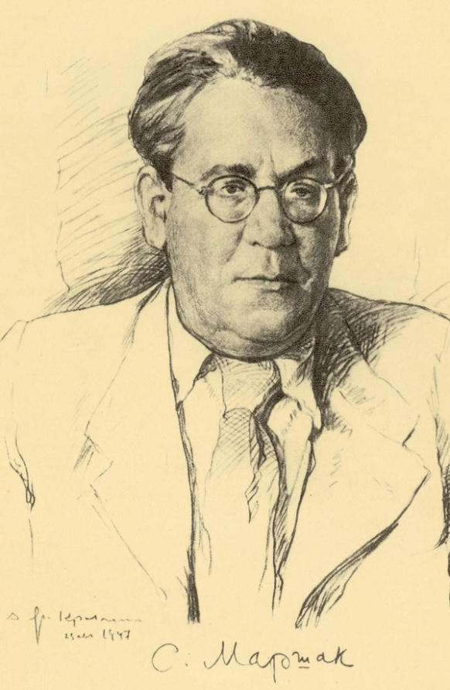

Задачи:

* познакомить детей с творчеством

писателя С.Я.Маршака;

* создать положительную атмосферу,

которая бы вызвала интерес к писателю

и его произведениям;

* развить эмоциональность и вырази-

стельность речи и движения;

* воспитывать у детей доброжелатель-

ность и отзывчивость;

* выражать состояние персонажа с

помощью мимики, голоса, интонации;

* учить детей вежливому общению.

Предварительная работа:

1. Знакомство с творчеством С.Я.Маршака:

* беседа о детском поэте;
* чтение и анализ произведений С.Я.Маршака;
* оформление книжного уголка (портрет, знакомые и незнакомые книги, рисунки детей по произведениям);
* разучивание полюбившихся стихотворений С.Я.Маршака.

1. Подготовка к досугу:

* разучивание произведений входящих в сценарий досуга;
* подготовка мультимедиа проектора;
* подготовка атрибутов и костюмов;
* подбор музыкального сопровождения;
* показ досуга родителям и другим группам.

Сценарий досуга

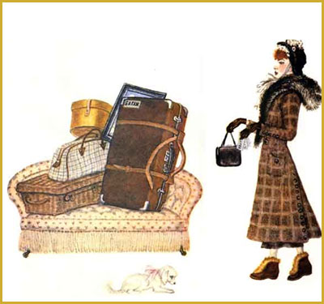**Ведущий** (воспитатель**):** Дорогие ребят, сегодня мы собрались с вами, чтоб еще раз вспомнить произведения детского поэта С.Я.Маршака. Произведения Самуила Яковлевича дети знают с первых лет жизни. Стихи его самые разные: веселые и забавные, лирические и познавательные. Тот, кто прочитает хоть одну книгу С.Я.Маршака, навсегда полюбит его произведения. А сейчас усаживайтесь поудобнее мы отправимся в гости к замечательному поэту Самуилу Яковлевичу Маршаку.

Первые произведения, которые мы сейчас покажем своим гостям – это стихотворение С.Я.Маршака «Багаж».

**Дама:** «Дама сдавала в багаж

Диван, чемодан, саквояж,

Картину, корзину, картонку

и маленькую собачонку».

**Начальник станции:**

«Выдали даме на станции

Четыре зелёных квитанции   
 О том, что получен багаж:  
 Диван, чемодан, саквояж,  
 Картина, корзина, картонка

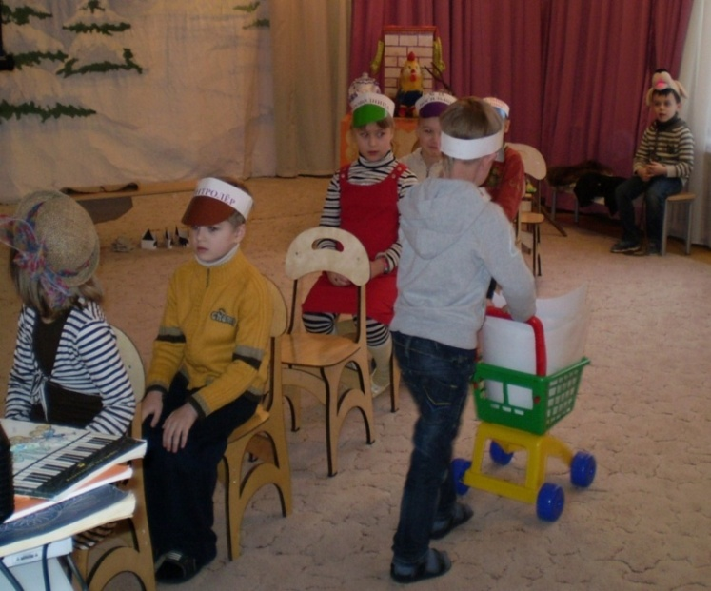И маленькая собачонка». **Грузчик:**  
 **«**Вещи везут на перрон.  
  Кидают в открытый вагон.   
 Готово! Уложен багаж:  
 Диван, чемодан, саквояж,  
 Картина, корзина, картонка  
 И маленькая собачонка.

Но только раздался звонок,   
 Удрал из вагона щенок».

**1-ая дежурная по станции:**

**«**Хватились на станции Дно:

Потеряно место одно.

В испуге считают багаж:

Диван, чемодан, саквояж,

Картина, корзина, картонка...

Товарищи! Где собачонка?».

**2-ая дежурная «**Вдруг видят: стоит у колёс

**по станции:** Огромный взъерошенный пёс.   
Поймали его и в багаж,   
Туда, где лежал саквояж,

Картина, корзина, картонка,  
Где прежде была собачонка».

**Носильщик:** «Приехали в город Житомир.

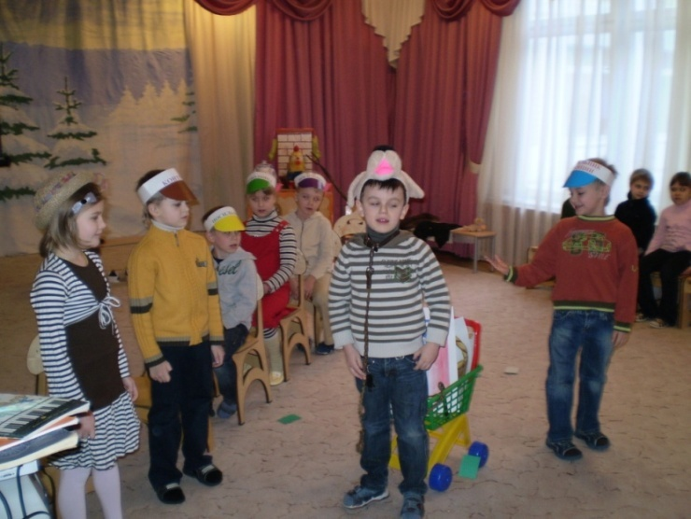Носильщик пятнадцатый номер  
Везёт на тележке багаж:  
Диван, чемодан, саквояж,  
Картину, корзину, картонку,  
А сзади ведут собачонку».

«Собака-то как зарычит.   
А барыня как закричит»:

**Барыня:** «Разбойники! Воры! Уроды!   
 Собака - не той породы!»

**1-ая дежурная по станции:**

**«**Швырнула она чемодан,

Ногой отпихнула диван,

Картину, корзину, картонку...»

**Барыня: «**Отдайте мою собачонку!»

**Начальник «**Позвольте, гражданка! На станции,

**станции:** Согласно багажной квитанции,

От вас получили багаж:  
Диван, чемодан, саквояж,   
Картину, корзину, картонку   
И маленькую собачонку.

Однако за время пути  
Собака могла подрасти!»

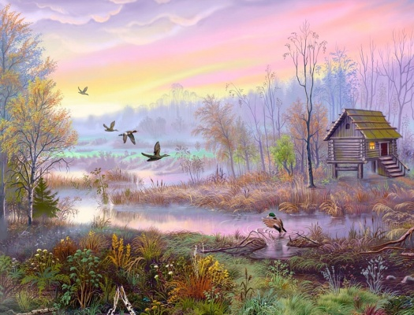**Ведущий** (воспитатель)**:** Да… Дама была капризная и не воспитанная. Вот поэтому с ней и произошла такая смешная история.

Обратите внимание:

Перед вами на экране живописная картина осени. Кругом желтая листва, чувствуется, что дует ветер, идет дождь. В глубине картины изображен маленький домик. А живут в этом домике старик и старуха. А какая история произошла с ними, мы сейчас увидим.

*(Звучит русская народная мелодия идет приготовление к сценке*

*«Старуха дверь закрой»).*

**Ведущий** «Под праздник, под воскресный день,

(1-ый ребенок)**:** Пред тем, как на ночь лечь,

Хозяйка жарить принялась,  
Варить, тушить и печь.  
Стояла осень на дворе,  
И ветер дул сырой.  
Старик старухе говорит»:

**Старик: «**- Старуха, дверь закрой!»

**Старуха: «**- Мне только дверь и закрывать,  
Другого дела нет.  
По мне - пускай она стоит  
Открытой сотню лет!» **Ведущий** (2-ой ребенок)**:**

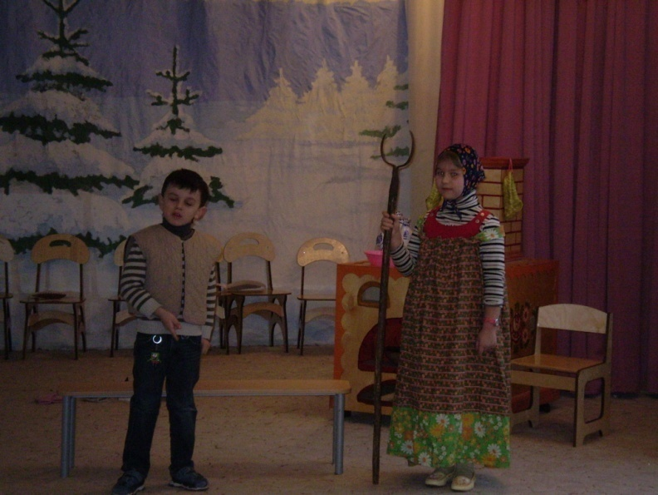**«**Так без конца между собой

Вели супруги спор,  
Пока старик не предложил  
Старухе уговор»:

**Старик:**

**«**- Давай, старуха, помолчим.  
А кто откроет рот  
И первый вымолвит словцо,  
Тот двери и запрет!»

**Ведущий** (2-ой ребенок)**:**

**«**Проходит час, за ним другой.

Хозяева молчат.

**Ведущий** (1-ый ребенок)**:** Давно в печи погас огонь.

**«**Вот бьют часы двенадцать раз, В углу часы стучат».

А дверь не заперта.

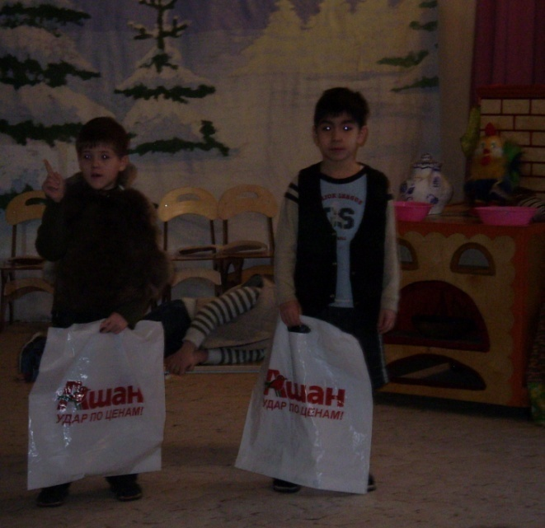Два незнакомца входят в дом,   
А в доме темнота».

**Гости:**

**«**- А ну-ка, - гости говорят,-

Кто в домике живет? –

**Ведущий «**Молчат старуха и старик,

(2-ой ребенок)**:** Воды набрали в рот.

Ночные гости из печи  
Берут по пирогу,  
И потроха, и петуха, -  
Хозяйка - ни гуту».

**Ведущий «**Все взяли гости, что могли,

(1-ый ребенок)**:**  И вышли за порог.  
Идут двором и говорят»:

**Гости: «**- Сырой у них пирог!»

**Ведущий** (1-ый ребенок**): «**А им вослед старуха»:

**Старуха: «**- Нет!  
 Пирог мой не сырой! –

**Ведущий** (1-ый ребенок)**:** Ей из угла старик в ответ:

**Старик:** - Старуха, дверь закрой!

**Ведущий** (воспитатель): Ну и насмешила нас старуха с дедом. Вот к чему приводит упрямство и глупость.

Ребята, а загадки вы отгадывать любите? А С.Я.Маршак сочинил много загадок в стихах. Сейчас я буду загадывать загадку, а вы отгадывайте и ищите отгадку в зале.

*(Заранее в зале готовятся отгадки, они располагаются на видных местах, чтоб ребенок мог быстро найти).*

**Загадка 1:**  **Загадка 2:**

[](http://www.ozon.ru/context/detail/id/4574699/#images)Что такое перед нами: Принялась она за дело,  
Две оглобли за ушами, Завизжала и запела.  
На глазах по колесу Ела, ела  
И седелка на носу? Дуб, дуб,

Поломала

**Загадка 3** Зуб, зуб.

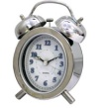[](http://fivezs.ru/search/%D3%F2%FE%E3%E8/)В Полотняной стране   
По реке Простыне **Загадка 4**Плывет пароход Мы ходили ночью  
То назад, то вперед. Ходили днем.  
А за ним такая гладь – Но никуда мы не уйдем  
Ни морщинки не видать! Мы бьем исправно каждый час

А вы, друзья

**Загадка 5** Не бейте нас. [Будильник La MerБудильник La Mer](http://www.podaripodarok.ru/cat/p586375)

Самый бойкий я рабочий

В мастерской. **Загадка 6**

Колочу я что есть мочи Бьют его рукой и палкой,

День – деньской. Никому его не жалко.

Как завижу лежебоку, А за что беднягу бьют?

Что валяется без проку, А за то, что он надут!

Я прижму его к доске

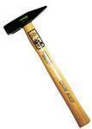Да как стукну по башке!

http://www.nekrasov.com.ua/images/products/1460.jpgВ доску спрячется бедняжка –

Чуть видна его фуражка.

*(В зал влетает мяч)*

**Ведущий** (воспитатель): Вот и мяч. Надоело мячику лежать без дела, вот и прыгнул он мне в руки. А… расскажет стихотворение «Мяч».

|  |
| --- |
|  |

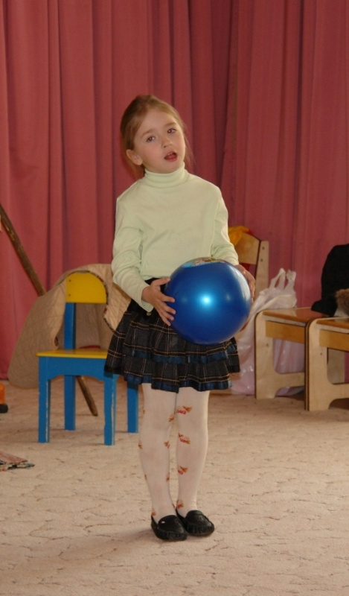**Ребенок:** «Мой веселый, звонкий мяч,  
Ты куда помчался вскачь?

Желтый, красный, голубой,  
Не угнаться за тобой!

Я тебя ладонью хлопал.  
Ты скакал и звонко топал.

Ты пятнадцать раз подряд  
Прыгал в угол и назад.

А потом ты покатился  
И назад не воротился.

Покатился в огород,

Докатился до ворот,

Подкатился под ворота,  
 Добежал до поворота.

Там попал под колесо.  
 Лопнул, хлопнул –  
 Вот и все!»

*(Звучит восточная музыка на экране появляется восточный пейзаж).*

**Ведущий** (воспитатель): Ребята обратите внимание на экран, иллюстрации к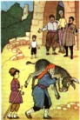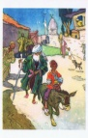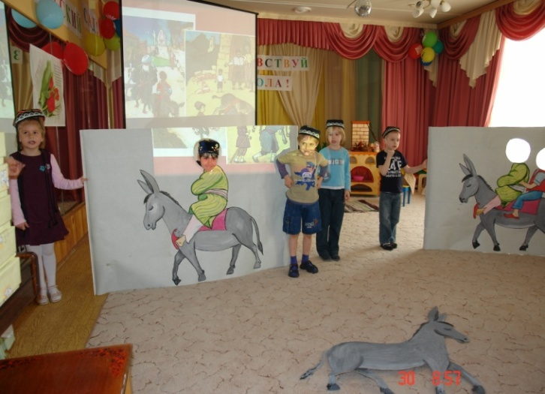какой сказке? Сейчас мы покажем восточную сказку С.Я. Маршака

«Мельник, мальчик и осел».

**Мельник: «**Мельник на ослике  
 Ехал верхом».

**Мальчик:** «Мальчик за мельником  
Плелся пешком».

**Народ:** «– Глянь-ка, –  
Толкует досужий народ,

Дедушка едет,

**Мельник: «**Дедушкабыстро А мальчик идет»!

Слезает с седла».

**Мальчик:** «Внука сажает  
Верхом на осла».

**Пешеход:** «– Ишь ты! –

Вдогонку кричит пешеход. –  
Маленький едет,  
А старый идет!

Где это видано?  
Где это слыхано? -  
Маленький едет,  
А старый идет»!

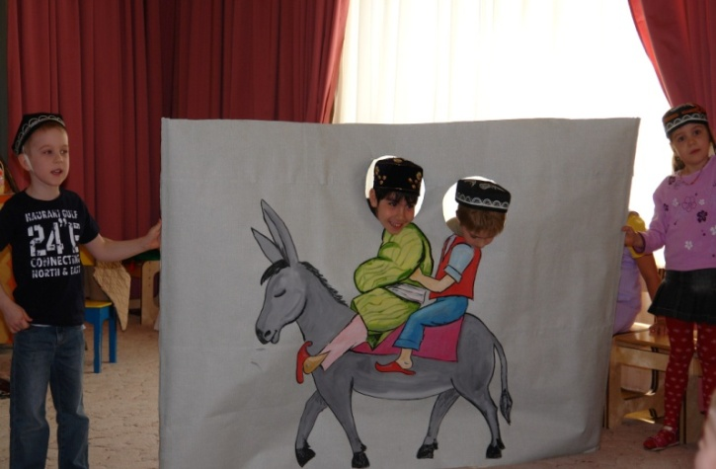**Мельник: «**Мельник и мальчик  
Садятся вдвоем» –

**Мальчик: «**Оба на ослике  
Едут верхом».

**Пешеход:** «– Фу ты! –

Смеется другой пешеход. –

Деда и внука скотина везет!

Где это видано?  
Где это слыхано? –  
Деда и внука скотина везет»!

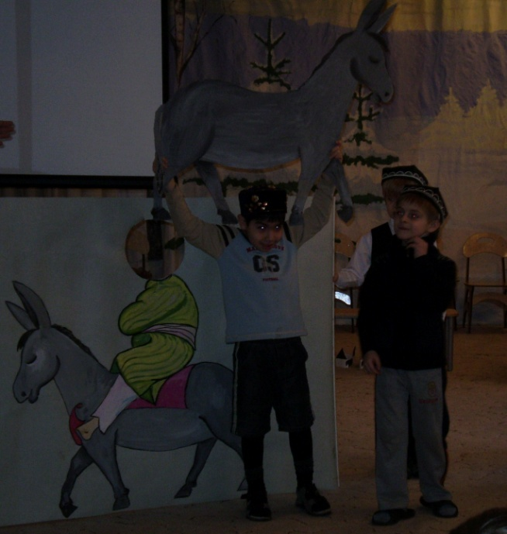

**Мельник: «**Дедушка с внуком  
Плетутся пешком»,

**Мальчик: «**Ослик на дедушке  
Едет верхом».

**Народ:** «– Тьфу ты! –  
Хохочет народ у ворот. –  
Старый осел  
Молодого везет!

Где это видано?  
Где это слыхано? –  
Старый осел  
Молодого везет»!

*(Звучит восточная музыка, дети убирают атрибуты).*

**Ведущий** (воспитатель): Знаете ребята, Самуил Яковлевич Маршак жил не только в России, но и в Англии. Он изучал английский язык и переводил веселые, детские английские песенки на русский язык. Вы тоже знаете эти стихи!

Стихотворение «Шалтай – Болтай» из английской народной поэзии.

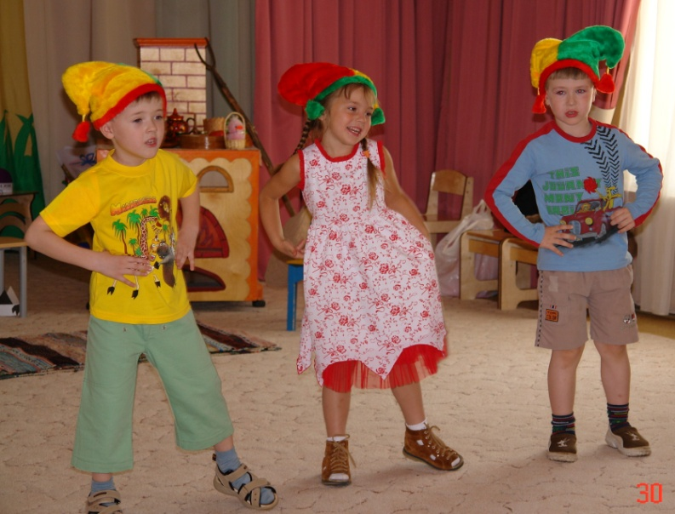

**Дети: «**Шалтай-Болтай

Сидел на стене.

Шалтай-Болтай

Свалился во сне.

Вся королевская конница,

Вся королевская рать

Не может Шалтая,

Не может Болтая,

Шалтая-Болтая,

Болтая-Шалтая,

Шалтая-Болтая собрать»!

Стихотворение «Перчатки» из английской народной поэзии.

**Кошка:** «Потеряли котятки

На дороге перчатки

И в слезах прибежали домой»: **Котята:**

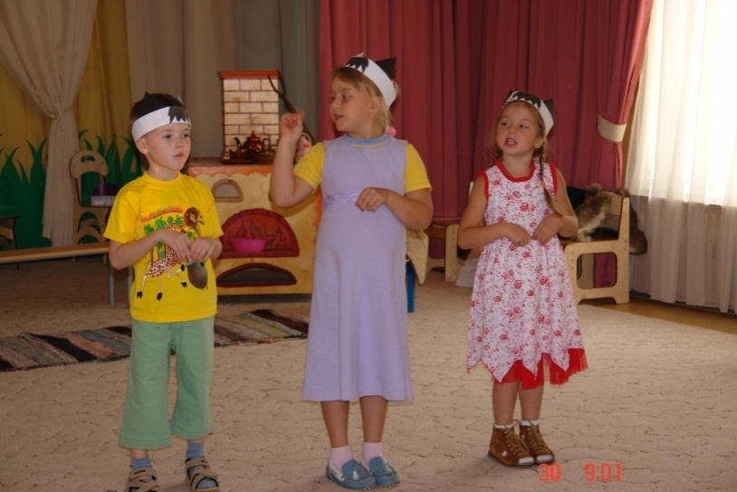«- Мама, мама, прости,

Мы не можем найти,

Мы не можем найти

Перчатки»!

**Кошка:** «- Потеряли перчатки?

Вот дурные котятки!

Я вам нынче не дам пирога.

Мяу-мяу, не дам,

Мяу-мяу, не дам,

Я вам нынче не дам пирога»!

**Котята:** «Побежали котятки,

Отыскали перчатки

И, смеясь, прибежали домой.

- Мама, мама, не злись,

Потому что нашлись,

Потому что нашлись

Перчатки»! **Кошка:** «- Отыскали перчатки?

Вот спасибо, котятки!

Я за это вам дам пирога.

Мур-мур-мур, пирога,

Мур-мур-мур, пирога,

Я за это вам дам пирога»!

**Ведущий** (воспитатель): Есть произведения у Самуила Яковлевича Маршака, которые помогают детям учиться. Одно из этих произведений

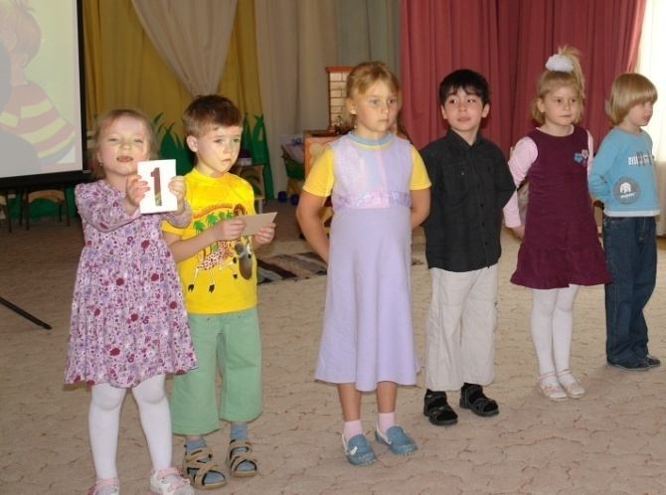 «Веселый счет».

**1-ый ребенок: «**Вот один иль единица,  
Очень тонкая, как спица»,

**2-ой ребенок: «**А вот это цифра два.  
Полюбуйся, какова:

Выгибает двойка шею,  
Волочится хвост за нею».

**3-ий ребенок: «**А за двойкой - посмотри -  
Выступает цифра три.

Тройка - третий из значков -  
Состоит из двух крючков». **4-ый ребенок:**

«За тремя идут четыре,  
Острый локоть оттопыря».

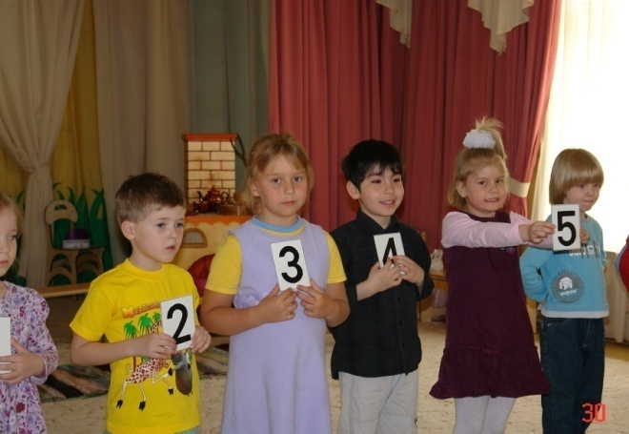 **5-ый ребенок:**

«А потом пошла плясать

По бумаге цифра пять.

Руку вправо протянула,  
Ножку круто изогнула».

**6-ой ребенок:**

«Цифра шесть - дверной замочек:  
 Сверху крюк, внизу кружочек».

**7-ой ребенок: «**Вот семерка - кочерга.  
У нее одна нога».

**8-ой ребенок: «**У восьмерки два кольца  
Без начала и конца».

**9-ый ребенок**: «Цифра девять иль девятка -  
Цирковая акробатка:

Если на голову встанет,  
Цифрой шесть девятка станет».

**10-ый ребенок: «**Цифра вроде буквы О -  
Это ноль иль ничего.

Круглый ноль такой хорошенький,  
Но не значит ничегошеньки!

Если ж слева, рядом с ним  
Единицу примостим,  
Он побольше станет весить,  
Потому что это – десять».

**Ведущий** (воспитатель): В заключение нашего выступления мы отправимся в путешествие по разноцветным страницам.

«Разноцветные страницы» - это цикл стихотворений С.А.Маршака.

*(Звучит музыка, на экране появляется картинка с изображением «Лета»).*

**Ведущий** (воспитатель): «Первая страница, на которой мы остановимся –

это зеленая страница».

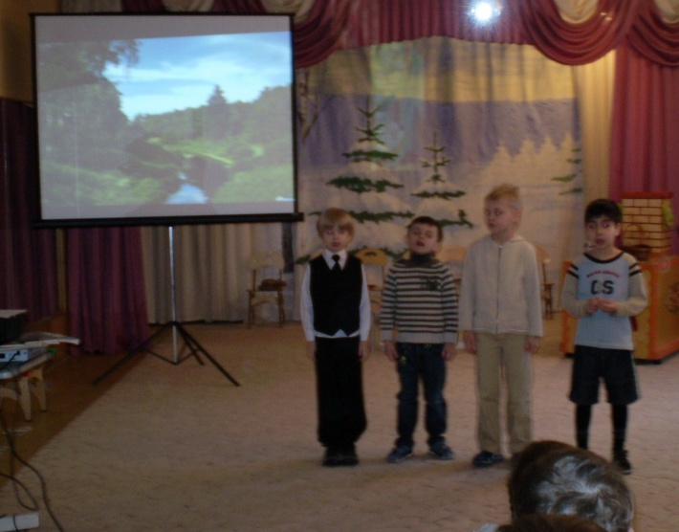

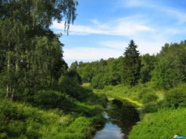 **1-ый ребенок:**

«Эта страница зеленого цвета,  
Значит, на ней постоянное лето.  
Если бы здесь уместиться я мог,  
Я бы на этой странице прилег».

**2-ой ребенок:**

«Бродят в траве золотые букашки.  
Вся голубая, как бирюза,  
Села, качаясь, на венчик ромашки,  
Словно цветной самолет, стрекоза».

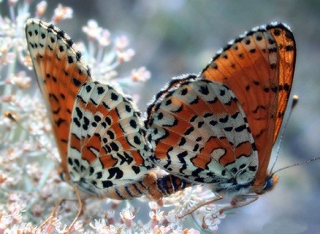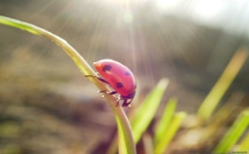**3-ий ребенок: «**Вот темно-красная божья коровка,  
Спинку свою разделив пополам,  
Вскинула крылья прозрачные ловко  
И полетела по важным делам».

**4-ый ребенок: «**Вот в одинаковых платьях, как сестры,  
Бабочки сели в траву отдыхать.  
То закрываются книжечкой пестрой,  
То, раскрываясь, несутся опять».

*(Звучит музыка. На экране появляется картина с изображением «Зимы»).*

**Ведущий** (воспитатель): «Это белая страница».

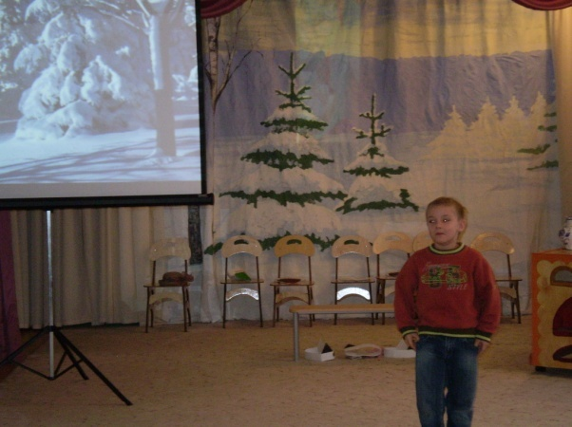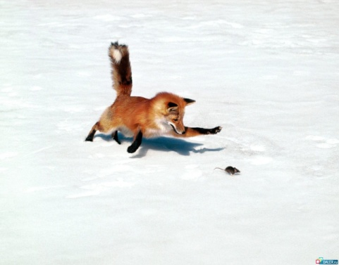**Ребенок: «**Это - снежная страница.  
Вот прошла по ней лисица,  
Заметая след хвостом.

Тут вприпрыжку по странице

В ясный день гуляли птицы,

Оставляя след крестом.

Здесь проехали полозья –

И сверкает на морозе  
Серебристый гладкий след.

Там на утренней пороше

Отпечатались галоши,-

Это бродят внук и дед. Цепь следов на снежной глади

Остается, как строка.

В чистой, новенькой тетради

Первого ученика».

*(Звучит музыка. На экране появляется картинка с изображением*

*«Моря и морских обитателей»).*

**Ведущий** (воспитатель): «Это синяя страница».

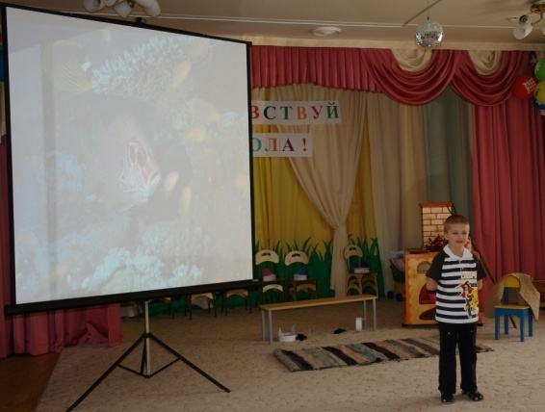

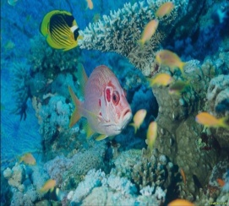**Ребенок:** А эта страница - морская,

На ней не увидишь земли.

Крутую волну рассекая,

Проходят по ней корабли.

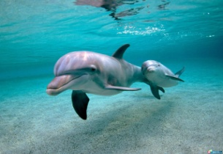 Дельфины мелькают, как тени,

Блуждает морская звезда,

И листья подводных растений

Качает, как ветер, вода.

На дне этой синей страницы

Темно, как в глубинах морей.

Здесь рыбы умеют светиться

Во мраке, где нет фонарей...

*(Звучит музыка. На экране появляется картинка с изображением*

*«Пустыни»).*

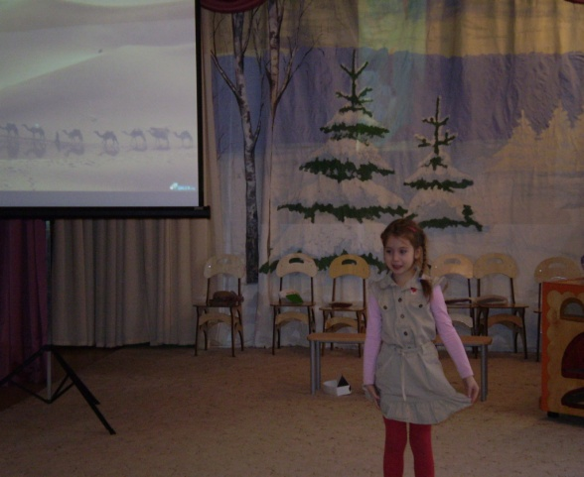**Ведущий** (воспитатель): «Это желтая страница».

**Ребенок:** Вы любите, ребята,  
Пересыпать песок.  
В руках у вас лопата,  
Ведерко и совок. Как нитка золотая,

У вас из кулака

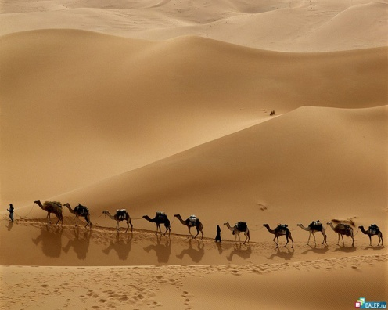Бежит струя густая

Прохладного песка.

Садовая дорога  
 Усыпана песком.  
 Но плохо, если много  
 Песка лежит кругом! Вот желтая страница –

Пустынная страна.

Песок по ней кружится,

Неведомо откуда, Несется, как волна.

Неведомо куда

Бредут по ней верблюды,

Степные поезда. Идут они в кочевье  
Под музыку звонков.  
Лежачие деревья

Безлиственные сучья Растут среди песков.

К сухой земле пригнул

Живучий и колючий

Кустарник - саксаул. А ветер носит тучи  
Горячего песка.  
Идет песок летучий  
На приступ, как войска...

*(Звучит музыка. На экране появляется изображение «Красной площади»).*

**Ведущий** (воспитатель): «Это красная страница».

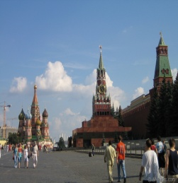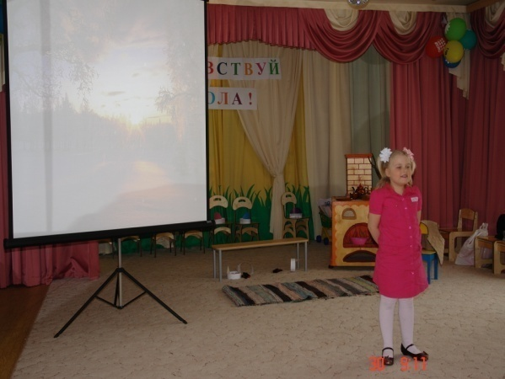

**Ребенок:** Эта страница

Красного цвета.

Красное солнце.

Красное лето. Красная площадь

Флаги полощет.

Что же на свете

Лучше и краше? Разве что дети

Веселые наши!

**Ведущий** (воспитатель): Вот мы с вами и вспомнили полюбившиеся произведения Самуила Яковлевича Маршака. Я советую вам дома, вместе с родителями еще раз прочитать стихи С.Я.Маршака. Я уверенна, что вы получите очень яркие, неизгладимые впечатления.